Извещение
о наличии оснований для признания жилых домов пустующими

На основании Указа Президента Республики Беларусь от 24 марта 2021 г. № 116 «Об отчуждении жилых домов в сельской местности и совершенствовании работы с пустующими домами», Долговский сельский исполнительный комитет размещает сведения о жилых домах, которые длительное время не используются, имеют неэстетический вид, придомовая территория не благоустроена, земельный участок зарастает древесно – кустарниковой растительностью:

Фото  пустующего дома | Адрес местонахождения жилого дома | Перечень лиц, которым предположительно жилой дом принадлежит на праве собственности, хозяйственного ведения или оперативного управления, иных лиц, имеющих право владения и пользования домом | Срок непроживания в жилом доме собственника, иных лиц, имеющих право владения и пользования этим домом  (при наличии сведений о них) | Размер жилого дома/ площадь | Дата ввода в эксплуатацию  (при наличии таких сведений) | Составные части и принадлежности жилого дома, в том числе хозяйственные и иные постройки и степень их износа | Сведения о состоянии земельного участка, площади, виде права, на котором земельный участок предоставлен
1 | 2 | 3 | 4 | 5 | 6 | 7 | 8
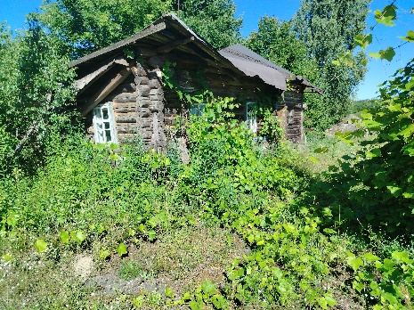 | д. Новая Слободка, дом 51 | Жукова Василина Николаевна, умершая 06.03.1996,  Куленкова Анна Кирилловна, умершая 07.06.2010 | более 15 лет | 6х6/36 | 1922 | Бревенчатый дом – износ 90%, 1 хозяйственная постройка и погреб - износ 90 % | Придомовая территория не благоустроена, земельный участок зарастает древесно-кустарниковой растительностью
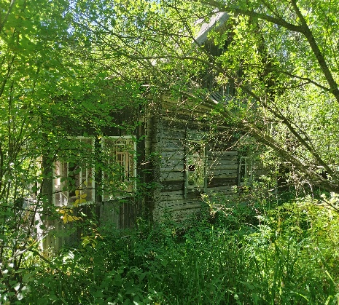 | д. Терехов Бор, дом 2 | Гудорьян Николай Александрович, умерший 12.05.1993,  Гудорьян Анна Васильевна, умершая 23.02.2017 | Более 8 лет | 7х7/49 | 1959 | Бревенчатый дом – износ 65%, 8 хозяйственных построек и навес – износ 70% | Придомовая территория не благоустроена, земельный участок зарастает древесно-кустарниковой растительностью
Всем лицам, имеющим право владения либо пользования жилыми домами, расположенными по вышеуказанным адресам, а также их правообладателям, в течение двух месяцев с момента опубликования настоящего извещения необходимо подать уведомление о намерении использовать пустующий дом для проживания, либо письменное заявление (согласие) на его снос в Долговский сельский исполнительный комитет по адресу: 213919 Могилевская обл., Кличевский р-н, аг. Долгое, ул. Центральная, 1Г-1, адрес эл. почты: dolgoe@klichev.gov.by, контактный телефон председателя сельисполкома Железнякова А.И. (802236) 73 107, 73 108.

